
RELATÓRIO DE CHECKLIST DE MANUTENÇÃO
Colhedora Frota 12 · John Deere S540 · Inspeção em 04/08/2026
1. Identificação da máquina e da inspeção
Tipo de máquina | Colhedora de grãos
Fabricante | John Deere
Modelo / Frota | S540 — Frota 12
Horímetro do motor | 3.412,5 h
Data da inspeção | 04/08/2026
Local | Oficina Fazenda Santa Rita
Responsável | Carlos Mendes
Localização (GPS) | -22.078941, -54.792130

2. Resumo da inspeção
Conformes  24 | Não conformes  2 | Críticos  1 | Não se aplica  3

3. Painel visual
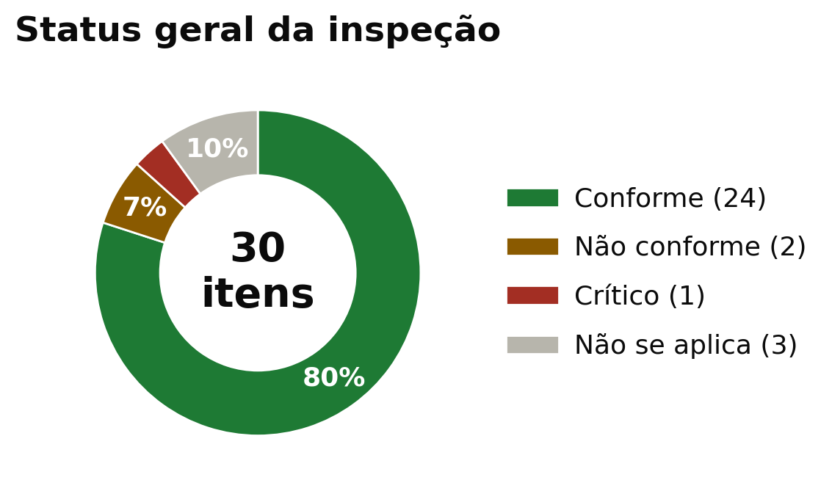 | 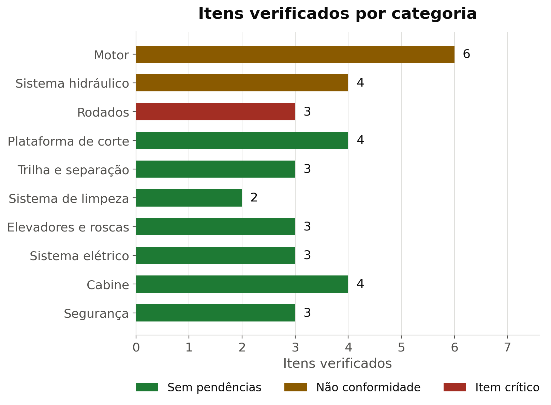

4. Itens críticos e não conformes
Categoria | Item | Status | Observação
Rodados | Desgaste dos pneus ou esteiras | Crítico | Pneu traseiro direito com desgaste irregular e corte visível na banda de rodagem — risco de estouro.
Sistema hidráulico | Mangueiras e conexões | Não conforme | Pequeno vazamento na conexão do cilindro da plataforma, sem gotejamento constante.
Motor | Filtro de ar | Não conforme | Filtro com acúmulo de poeira acima do recomendado, ainda dentro do prazo de troca.

5. Fotos registradas
  Motor — Nível de óleo (Conforme) |   Rodados — Desgaste do pneu (Crítico)

6. Checklist completo
Categoria | Item | Status
Motor | Nível de óleo do motor | Conforme
Motor | Filtro de óleo | Conforme
Motor | Filtro de ar | Não conforme
Motor | Correias | Conforme
Motor | Radiador / arrefecimento | Conforme
Motor | Vazamentos aparentes | Conforme
Sistema hidráulico | Nível de fluido hidráulico | Conforme
Sistema hidráulico | Mangueiras e conexões | Não conforme
Sistema hidráulico | Cilindros hidráulicos | Conforme
Sistema hidráulico | Vazamentos | Conforme
Plataforma de corte | Facas / navalhas de corte | Conforme
Plataforma de corte | Molinete | Conforme
Rodados | Pressão / estado dos pneus | Conforme
Rodados | Desgaste dos pneus ou esteiras | Crítico
Rodados | Rolamentos e cubos | Conforme
Cabine | Cintos de segurança | Conforme
Cabine | Extintor de incêndio | Conforme
Segurança | Buzina de ré | Conforme

Relatório gerado automaticamente pelo sistema Nempa Tech de Checklist de Manutenção.

